Secretaria de Estado da Educação

- DO PREÂMBULO
CHAMADA PÚBLICA N° 001/2021
Processo 2o20.0000.604.5406
lº Semestre/2021

  - - O CONSELHO ESCOLAR JOAQUIM TOMAZ FERREIRA DA SILVA, inscrito no CNPJ sob n° 00.664.643/0001-30, pessoa jurídica de direito público interno, do (a) COLÉGIO ESTADUAL JOAQUIM TOMAZ FERREIRA DA SILVA, sediada no município de Colinas do Sul/GO, jurisdicionada a COORDENAÇÃO REGIONAL DE EDUCAÇÃO DE MINAÇU-GO, representada neste ato pelo Presidente do Conselho Escolar JOAQUIM TOMAZ FERREIRA DA SILVA, inscrito (a) no CPF n° 823.596.361-20, Carteira de Identidade nO 3750696 Órgão Emissor DGPC/GO no uso de suas atribuições legais, e, considerando o disposto no art. 14, §l ° da Lei Federal n° 11.947/2009, na Resolução FNDE/CD n° 6, de 8 de maio de 2020, o Manual de Aauisicão de produtos da Agricultura Familiar para a Alimentação Escolar - PNAE, 2‘ edição e a Lei n° 5.764/1971 da Presidência da República sobre as Cooperativas, vem realizar Chamada Pública para aquisição de gêneros alimentícios da Agricultura Familiar e do Empreendedor Familiar Rural, destinado ao atendimento do Programa Nacional de Alimentação Escolar - para o período de 18 de janeiro a 30 de junho de 2021. Os Grupos Formais/Informais/Individuais deverão apresentar a documentação de Habilitação e o Projeto de Venda de 29/12/2020 a 20/01/2021, com abertura dia 20/01/2021 na sede do Conselho Escolar, situada à RUA DOS COLONIZADORES,
N° 07, S52ue13430 o ov b , (62) 3486 1003, às 9:00 hrs.

2.DOOB]ETO
  - Aquisição de gêneros alimentícios da Agricultura Familiar e do Empreendedor Familiar Rural, para o atendimento ao Programa Nacional de Alimentação Escolar-PNAE, no Estado de Goiás, conforme especificações e quantitativos constantes do item 2.2. Os Preços desta Chamada Pública serão os preços máximos a serem pagos ao Agricultor Familiar ou suas organizações pela venda dos gêneros alimentícios, ou seja, os preços não poderão exceder aos valores publicados.

Chamada Pública 2021/1
Secretaria de Estado da Educação - SEDUC
Geréncia de Licitação

sscratarI• da Estado da Educaçao

DA ESTIMATIVA DO QUANTITATIVO DE GÊNEROS ALIMENTÍCIOS A SEREM
ADQUIRIDOS DA AGRICULTURA FAMILIAR.

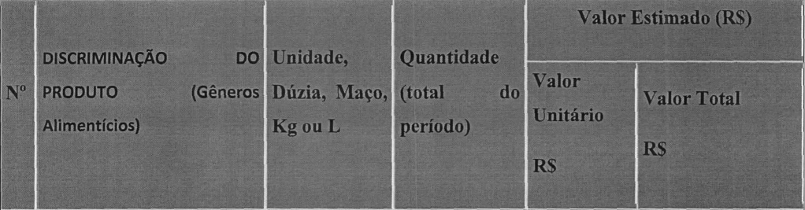
01 BANANA KG 2.275 |  | 3,50 | 7.962,50
02 BATATA DOCE KG 1.l37,5 |  | 3,50 | 3.981,25
03 BETERRABA KG 1.137,5 |  | 3,30 | 3.753,75
04 LARANJA KG 2.275 |  | 2,10 | 4.777,50
Total de todos os alimentos a serem adquiridos |  |  | R$ 20.475,00

*Preço de aquisição é o preço a ser pago ao fornecedor da agricultura familiar.
(Resolução FNDE/CD n° 6, de 8 de maio de 2020).
*Os preços apresentados na Chamada Pública são previamente definidos pela Entidade Executora, e são esses os preços que serão praticados no âmbito dos contratos de aquisição de produtos da agricultura familiar, ou seja, o preço NÃO é critério de classificaçito, não há disputa de preços.

DA FONTE DE RECURSO

  - Transferido de forma automática, conforme Art. 47 Resolução FNDE/CD n° 6, de 8 de maio de 2020. O FNDE transferirá recursos financeiros de forma automática, sem necessidade de convênio, ajuste, acordo, contrato ou instrumento congênere, nos termos do disposto na Lei n° 11.947/2009, para aquisição exclusiva de gêneros alimentícios.

DA HABILITAÇÃO DO FORNECEDOR
Chamada Pública 2021/1
Secretaria de Estado da Educação - SEDUG
Gerência de Licitação

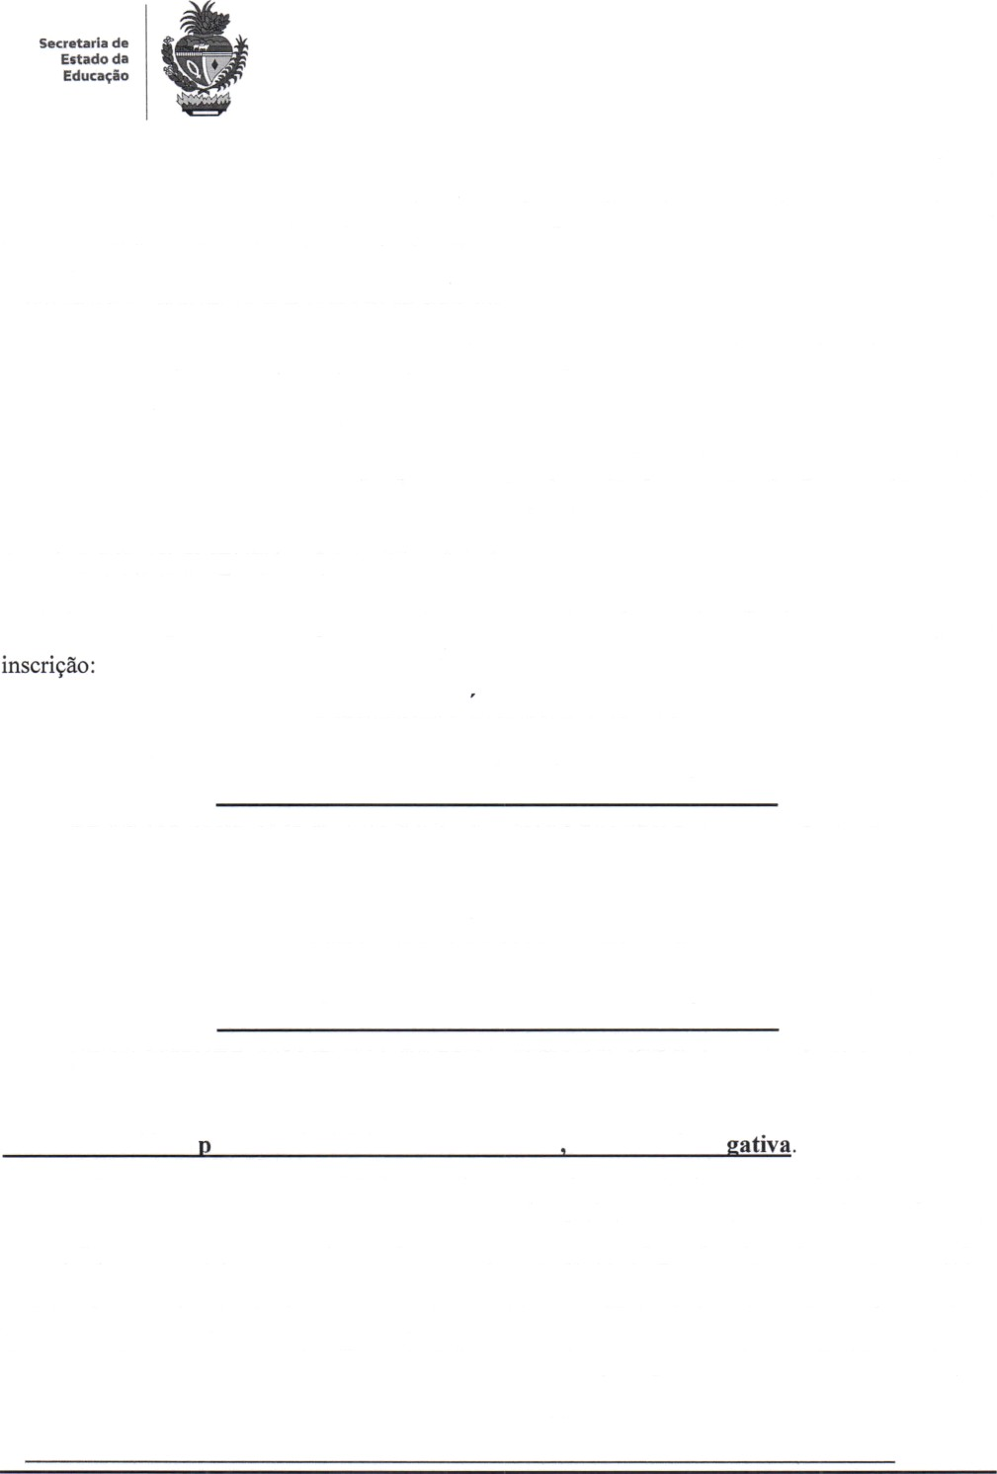

  - Os Fornecedores da Agricultura Familiar poderão comercializar sua produção agrícola na forma de Fornecedores Individuais, Grupos Informais e Grupos Formais, de acordo com o Art. 34 da Resolução FNDE/CD n° 6, de 8 de maio de 2020.

RESPONSABILIDADE DO FORNECEDOR
Os fornecedores que aderirem a este processo declaram que atendem a todas as exigências legais e regulatórias para tanto. (Projetos de Vendas)

DAS EXIGÊNCIAS LEGAIS
O fornecedor deve declarar, ainda, que possui autorização legal para fazer a proposta, sujeitando- se, em caso de declaração falsa, ãs penalidades da legislação civil e penal aplicáveis." (Projetos de Vendas).

DO RECEBIMENTO DOS ENVELOPES

    - Os envelopes, não transparentes, deverão estar lacrados e identificados, com a seguinte

CHAMADA PUBLICA N°002/2021
ENVELOPE N° 1 — HABILITAÇÃO (Nome da Unidade Escolar) COMISSÃO ESPECIAL DA CHAMADA PÚBLICA

PROPONENTE (NOME COMPLETO) /CNPJ OU CPF/Informais e Individuais

CHAMADA PUBLICA N‘ 002/2021

ENVELOPE N° 2 — PROJETO DE VENDA (Nome da Unidade Escolar) COMISSÃO ESPECIAL DA CHAMADA PÚBLICA
PROPONENTE (NOME COMPLETO) /CNPJ OU CPF/Informais e Individuais

As certidões ositivas de débito serào aceitas se com teor de ne
    - Os documentos relativos à Habilitação (Envelope n° l) e ao Projeto de Venda (Envelope n° 2) serão apresentados em envelopes separados, em original, por qualquer processo de cópia autenticada por cartório competente ou por servidor da Unidade Escolar. Somente serão atendidos pedidos de autenticação de documentos pelos servidores da Unidade Escolar, até um dia anterior à data marcada para abertura da Chamada Pública, desde que apresentados os ORIGINAIS para
Chamada Pública 2021/1

Secretaria de Estado da Educação - SEDUC Gerência de Licitação
Ouinta Avenida, Qd, 71 n° 212 Setor Leste Vila Nova CEP. 74.043-030

Secretaria de Estado da Educação

conferência. Os documentos retirados via INTERNET podem ser apresentados em CÓPIA sem a devida autenticação, podendo a Comissão, caso veja necessidade, verificar sua autenticidade.
  - DO ENYELOPE N° 01 - HABILITAÇÃO DO FORNECEDOR INDIVIDUAL (níio
organizado em grupo).

O Fornecedor Individual deverá apresentar no Envelope n° 01 os documentos abaixo relacionados, sob pena de inabilitação:
- - A prova de inscrição no Cadastro de Pessoa Física - CPF;

- - O extrato da DAP Física do agricultor familiar participante, emitido nos últimos 60 dias (Resolucão 06/2020 Art.36 â1°).
- - A Declaração de que os gêneros alimentícios a serem entregues são oriundos de PRODUÇÃO PRÓPRIA, ou seja, da Agricultura Familiar, relacionada no projeto de venda (Modelo conforme anexo postado no site - www.educacao go.gov.br ->Educação >Alimentaçíio Escolar >Chamada Pública),
- — Declaração de Responsabilidade pelo controle ao atendimento do limite individual de venda aos Fornecedores Individuais.
  - DO ENVELOPE N° 01 - HABILITAÇÃO DO GRUPO INFORMAL (organizados em grupos)

O Grupo Informal deverá apresentar no Envelope n° 01, os documentos abaixo relacionados, sob
nena de inabilitasão:

- - A prova de inscrição no Cadastro de Pessoa Física - CPF;

- - O extrato da DAP Física de cada agricultor familiar participante, emitido nos ííltimos 60 dias fResolu9ão 06/2020 Art.36 â2°);
- - A Declaraçiio de que os gêneros alimentícios a serem entregues são oriundos de PRODUÇÃO PRÓPRIA, ou seja, da Agricultura Familiar, relacionada no projeto de venda (Modelo conforme anexo postado no site - www.educacao.go.gov.br ->Educação >Alimentaçao Escolar >Chamada Pública):

Secretaria de Estado da Educação

IY — Declarasão de Responsabüidade pelo controle ao atendimento do limite individual de venda aos Fornecedores Informais.

DO ENVELOPE N° 01 - HABILITAÇÃO DO GRUPO FORMAL

O Grupo Formal deverá apresentar no Envelope n° 01, os documentos abaixo relacionados, sob
pena de inabilitasão:

- - A prova de inscrição no Cadastro Nacional de Pessoa Jurídica - CNPJ;

- - O extrato da DAP Jurídica para Associaçoes e Cooperativas, emitido nos últimos 60 dias (Resolução 06/2020 Art.36 ê3°).
- - Cópia do RG e CPF do representante legal da empresa licitante.
SA da Coo erativa / Com
do uadro Societário da Coo
óes:

V - Lista dos Associados COM DAP e SEM DAP;

VI- Prova de Regularidade (Certidão) com a Fazenda Federal (Certidão da SRF e Certidão da
Dívida Ativa — Procuradoria da Fazenda), ou Certidão Conjunta;
VII - Prova de Regularidade (Certidão) com o FGTS (Fundo de Garantia do Tempo de Serviço); VIII - Cópia do Estatuto da Cooperativa ou Associação;
IX- Ata de posse da atual diretoria da entidade, registrado na Junta Comercial do Estado, no caso
de COOPERATIVAS, ou Cartório de Registro Civil de Pessoas Jurídicas, no caso de

ASSOCIAÇOES;
- - A Declaração de que os gêneros alimentícios a serem entregues s5o oriundos de PRODUÇÃO PRÓPRIA, ou seja, da Agricultura Familiar, relacionada no projeto de venda (Modelo conforme anexo postado no site - www.educacao.go.gov.br ->Educação >Alimentação Escolar >Chamada Pública),
- — Declaração de Responsabilidade pelo controle ao atendimento do limite individual de ven.da aos Grupos Formais e seus Cooperados.

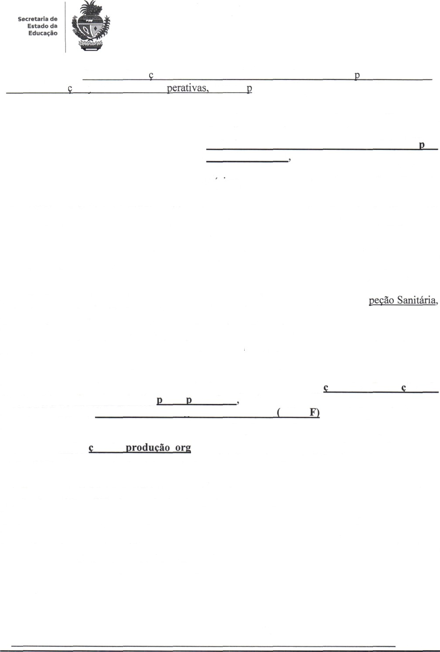

Obs: A solicita ão elencada no item III e IV se faz necessária ara demonstrar a correta forma ão iurídica das Coo em res eito ao disposto no art. 47, da Lei n° 5.764/1971, que assim destaca:
"A sociedade será administrada por uma Diretoria ou Conselho de Administração, composto exclusivamente de associados eleitos ela Assembleia Geral com mandato nunca superior a 4 (quatro) anos, sendo obrigatória a renovação de, no minimo, 1/3 (um terço) do Conselho da Administração".

AINDA, TODOS OS INTERESSADOS deverão incluir no Envelope de Habilitação N° 01, além dos documentos citados no Item 4, QUANDO PROPUSEREM A FORNECER:
    - Produto de origem vegetal in natura, dispensado a apresentação de certificados, ficando à cargo da comissão de análise a aprovação no momento da entrega das amostras dos produtos;
    - Produto de origem animal, a documentação comprobatória de Servico de Ins podendo ser Municipal (SIM), Estadual (SIE) ou Federal (SIF);
    - Produtos de origem vegetal processado, o Alvará Sanitário;
    - Sucos e Polpas de Frutas, o Certificado de registro no MAPA — Ministério de Agricultura, Pecuária e Abastecimento;
    - Em casos de serviços de processamento dos alimentos descritos no item 4.5.2, 4.5.3 e 4.5.4 fiquem à cargo de empresas terceirizadas, apresentar Certifica rio de Presta ito de Servico, Alvará Sanitário da Em resa restadora assim como, cadastro da empresa junto à AGRODEFESA e o Selo Nacional da Agricultura Familiar SENA na embalagem dos itens;
    - Produto qualificado como Sustentável ou Orgânico, a documentação comprobatória da respectiva certifica ão de ânica ou selo de sustentabilidade, segundo a Lei n° 10.831/2003, o Decreto nO 6.323/2007 e devido cadastro no MAPA;
  - Em caso de DESCONFORMIDADE de qualquer um dos documentos constantes dos itens 4.2, 4.3, 4.4 e 4.5, Art. 36 § 4‘ será assegurado o prazo de 05 (cinco) dias úteis para regularização da documentação, mediante análise da Comissão Julgadora, devendo ser agendada a nova data, local e horário (após discorrido o prazo) para apresentação da documentação em Desconformidade e para a abertura do Envelope n° 2 — Das Propostas.

Chamada Pública 2021/1

Secretaria de Estado da Educação - SEDUC
Geréncia de Licitação

Secretaria de Estado d• Educação

  - Na AUSÊNCIA de documentação prevista no Edital nos itens 4.2, 4.3, 4.4 e 4.5, o interessado será INABILITADO. Não podendo ser suprida essa ausência no prazo quinquenal estipulado no item 4.6, que versa somente sobre DESCONFORMIDADE.
4.8 O direito garantido no dispositivo anterior diz respeito a vícios de forma e não poderá resultar em prejuízo à competitividade e/ou modificação da situação fática retratada no documento considerado irregular.
- DO ENYELOPE N° 02 - PROJETO DE VENDA (Relação de produtos a serem adquiridos no período).
  - No Envelope ri° 02, os Fornecedores Individuais, Grupos Informais ou Grupos Formais deverão apresentar o Projeto de Venda de Gêneros Alimentícios da Agricultura Familiar, conforme Anexos da Resolução n° 6, de 8 de maio de 2020, não podendo alterar sua original configuração.
  - A Unidade Escolar deverá, ao receber os Envelopes n°s 01 e 02, INFORMAR aos

participantes sobre o LOCAL, DIA E HORA da sessão pública.

    - A Relação dos Proponentes e o Resultado da Seleção dos nroietos de venda serão apresentados em sessão pública e registrada em Ata, após o término do prazo de apresentação dos projetos.
5.2.2 Sendo a Ata afixada no mesmo dia
uadro Mural da Unidade Escolar.

5.2.3 A Ata deverâ ser enviada ao (s) fornecedor (es) informado no Projeto de Venda pelos interessados.
enod a no E-MAIL (válido)

  - O (s) projeto (s) de venda a ser (em) contratado (s) será (ão) selecionado (s) conforme critérios estabelecidos pelo art. 35 da Resolução n° 06 de 08 de maio de 2020a
  - Devem constar nos Projetos de Venda de Gêneros Alimentícios da Agricultura Familiar o nome, o CPF e n° da DAP Física de cada agricultor familiar fornecedor quando se tratar de Fornecedor Individual ou Grupo Informal, e o CNPJ e DAP jurídica da organização produtiva quando se tratar de Gnipo Formal;

Chamada Pública 2021/1
Secretaria de Estado da Educação - SEDUC
Gerência de Licitação

Secretaria de Estado d• Educação

  - Os participantes poderão ser convocados a prestarem esclarecimentos ou informaçôes complementares, verbais ou por escrito, a respeito de documentos ou propostas apresentadas, sem que isso implique em modificações de condições originalmente propostas, sendo esse item de autonomia da Comissão Julgadora.

DA IMPUGNAÇÃO DO EDITAL

  - Qualquer pessoa física ou jurídica é parte legítima para impugnar o presente edital se constatada irregularidade na aplicação da Lei, devendo protocolar o pedido até 05 (cinco) dias úteis antes da data fixada para a abertura dos envelopes de habilitação.
  - Decairá do direito de impugnar os termos deste edital perante a administração o interessado que
não o fizer no prazo estipulado acima.

  - Não será reconhecida impugnação sem nome/razão social, CPF/CNPJ, endereço, telefone, data, assinatura do impugnante e sendo pessoa jurídica, deverá estar acompanhada de documento que comprove a representatividade de quem assina a impugnação.
  - No caso de impugnação encaminhada por e-mail, cabe ao interessado certificar-se do recebimento, não cabendo a Comissão de Licitação nenhuma responsabilidade por falha na transmissão via internet.

DOS CRITÉRIOS DE SELEÇÃO DOS BENEFICIÁRIOS

Art. 35 Para seleção, os projetos de venda (modelos no Anexo VII) habilitados devem ser divididos em: grupo de projetos de fornecedores locais, grupo de projetos das Regiões Geográficas Imediatas, grupo de projetos das Regiões Geográficas Intermediárias, grupo de projetos do estado, e grupo de projetos do país.
  - §1° Entende-se por local, no caso de DAP Física, o município indicado na DAP.

§ 2º Entende-se por local, no caso de DAP Jurídica, o uni í io onde houver a a or tidade e número absolutos de D s s c registradas no extrato da DAP Jurídica.
  - § 3º Entre os grupos de projetos, deve ser observada a seguinte ordem de prioridade para seleção: I — o grupo de projetos de fornecedores locais tem prioridade sobre os demais grupos;
Chamada Pública 2021/1

Secretaria de Estado da Educação - SEDUC
Gerencia de Licitação

Secretaria de Eetado da

- — o grupo de projetos de fornecedores de Região Geográfica Imediata tem prioridade sobre o de

Região Geográfica Intermediária, o do estado e o do País;
- — o grupo de projetos de fornecedores da Região Geográfica Intermediária tem prioridade sobre o do estado e do país;
- — o grupo de projetos do estado tem prioridade sobre o do País.

  - § 4º Em cada grupo de projetos, deve-se observar a seguinte ordem de prioridade para seleção:

- — os assentamentos de reforma agrária, as comunidades tradicionais indígenas e as comunidades quilombolas, não havendo prioridade entre estes;
- para efeitos do disposto neste inciso, devem ser considerados Grupos Formais e Grupos Informais de assentamentos da reforma agrária, comunidades quilombolas e/ou indígenas aqueles em que a composição seja de, no mínimo, 50%+1 (cinquenta por cento mais um) dos cooperados/associados das organizações produtivas respectivamente, conforme identificação na (s) DAP (s);
- no caso de empate entre Grupos Formais de assentamentos da reforma agrária, comunidades quilombolas e/ou indígenas, em referência ao disposto no § 4º inciso I deste artigo, têm prioridade organizações produtivas com maior porcentagem de assentados da reforma agrária, quilombolas ou indígenas no seu quadro de associados/cooperados.
- — os fornecedores de gêneros alimentícios certificados como orgânicos ou agroecológicos, segundo a Lei n° 10.831/2003, o Decreto n° 6.323/2007 e devido cadastro no MAPA;
- — os Grupos Formais sobre os Grupos Informais, estes sobre os Fornecedores Individuais, e estes, sobre Cooperativas Centrais da Agricultura Familiar (detentoras de DAP Jurídica conforme Portarias do MAPA que regulamentam a DAP);
- no caso de empate entre Grupos Formais, em referência ao disposto no § 4º inciso III deste artigo, têm prioridade organizações produtivas com maior porcentagem de agricultores familiares e/ou empreendedores familiares rurais no seu quadro de associados/ cooperados, conforme DAP Jurídica;
Chamada Pública 2021/1
Secretaria de Estado da Educação - SEDUC
Gerência de Licitaçâo

Secretaria d• Estado da

- em caso de persistência de empate, deve ser realizado sorteio ou, em havendo consenso entre as partes, pode-se optar pela divisão no fornecimento dos produtos a serem adquiridos entre as organizações finalistas.
7.4 Caso o proieto de venda selecionado não contemple a totalidade dos itens descritos no Item 2.2 deste Edital, estas devem ser complementadas com os projetos dos demais grupos, de acordo com os critérios de seleção e priorização estabelecidos nos § lº e § 2º Art. 35 Resolução Federal n° 6, de 08 de maio de 2020, até que se totalize a demanda da Unidade Escolar. Loco, a adjudicação dar-se-á por ITEM.

DOS RECURSOS ADMINISTRATIVOS

  - Qualquer participante poderá após a divulgação do resultado, através da Ata de Sessão Pública, que será afixada no Quadro Mural da Unidade Escolar e por e-mail dos proponentes, manifestar a intenção de recorrer, quando lhe será concedido o prazo de 05 (cinco) dias úteis para apresentação de peça recursal, em similaridade ao disposto no art. 109, I, Lei Federal n° 8.666/1993, para a apresentação das razões do recurso, ficando os demais participantes, desde logo, intimados para apresentar contrarrazões em igual número de dias, que começarão a correr do término do prazo do recorrente, sendo-lhes assegurada vista imediata dos autos, mediante solicitação oficial. A falta de manifestação imediata e motivada do participante quanto ao resultado desta Chamada Pública, importará a preclusao do direito de recurso. Os recursos imotivados ou insubsistentes não serão recebidos.
    - Caberá a Comissão Julgadora (COMISSÃO ESPECIAL DE LICITAÇÃO DA UNIDADE ESCOLAR) analisar e posicionar quanto aos recursos apresentados.

DAS AMOSTRAS DOS PRODUTOS
  - As amostras dos gêneros alimentícios especificados nesta Chamada Pública deverão ser entregues na Unidade Escolar Colégio estadual Joaquim Tomaz Ferreira da Silva situada à Rua dos Colonizadores, N° 07- Centro município de Colinas do Sul/GO, para avaliação e seleção dos produtos a serem adquiridos, as quais deverão ser submetidas a testes necessários.

Chamada Pública 2021/1
Secre1aria de Estado da Educação - SEDUC
Gerência de Licitação

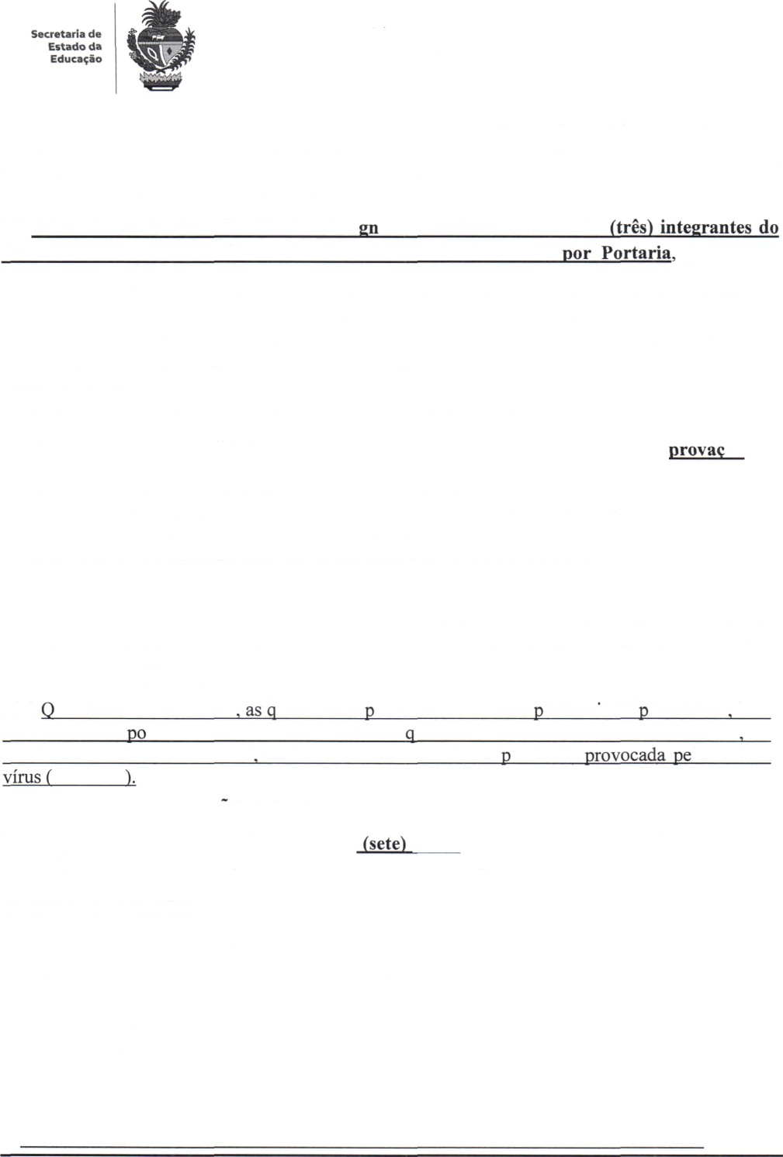

  - Será obrigatória a apresentação de amostras do gênero alimentício solicitado. O fornecedor provisoriamente classificado em primeiro lugar, após o encerramento da sessão, terá o prazo de 03 (três) dias úteis, após convocação para apresentação das amostras.
  - O Presidente do Conselho Escolar desi ará uma Comissão com 03
Conselho Escolar ou Servidores da Unidade Escolar indicados para atesto, recebimento e aprovação dos alimentos, com a finalidade de avaliar as amostras, levando em consideração a qualidade, validade e especificação dos produtos descritos no Projeto de Venda, durante toda a vigência do contrato. Caso as amostras apresentadas não sejam aprovadas, mediante as condições pré-estabelecidas no procedimento de testes, o fornecedor será desclassificado.
  - Os integrantes indicados, respeitando o poder discricionário, buscando atender o anseio público de obter alimentos de qualidade, terão a obrigação de emitir um Relatório de A ão dos gêneros alimentícios recebidos ou emitir uma Declaração rejeitando os mesmos quando esses não atenderem os requisitos estabelecidos no Projeto de Venda; em que as participantes terão o direito do contraditório e ampla defesa no prazo de 03 (três) dias úteis.

DO LOCAL E PERIODICIDADE DE ENTREGA DOS PRODUTOS
  - Os gêneros alimentícios deverão ser entregues na Unidade Escolar Colégio estadual Joaquim Tomaz Ferreira da Silva situada à Rua dos Colonizadores, N° 07- Centro município de Colinas do SuUGO, de acordo com o cronograma expedido pela Unidade Escolar, no qual se atestará o seu recebimento.
  - uando do fornecimento uantidades oderão ser alteradas ara mais ou ara menos bem como as datas dem ser modificadas de modo ue atendam às necessidades da unidade de acordo com a demanda mensal tendo em vista o cenário de andemia lo Corona
Covid-19

PRAZO DE EXECUÇAO DO CONTRATO
  - O presente Contrato terá vigência de @ meses, iniciados da data da assinatura, estando sua eficácia condicionada à efetiva publicação na imprensa oficial;

DO PAGAMENTO

12.1. O pagamento será realizado em até 30 (trinta) dias após a entrega dos produtos ou de
acordo com a data de repasse, através de Transferência Eletrônica Identificada.

DAS SANÇÕES ADMINISTRATIVAS

Chamada Pública 2021/1

Secretaria de Estado da Educação - SEDUC

Estado da Educação

  - Pela inexecução total ou parcial do contrato a Administração poderá, garantida a prévia

defesa, aplicar ao contratado as seguintes sanções:

- - Advertência;

- — Multa de 10% (dez por cento) sobre o valor total do contrato;

- - Suspensão temporária de participação em licitação e impedimento de contratar com a

Administração, por prazo não superior a 02 (dois) anos;

- - Declaração de inidoneidade para licitar ou contratar com a Administração Pública enquanto perdurarem os motivos determinantes da punição ou até que seja promovida a reabilitação perante a própria autoridade que aplicou a penalidade, que será concedida sempre que o contratado ressarcir a Administração pelos prejuízos resultantes e após decorrido o prazo da sanção aplicada com base no item 13.1.

  - As sanções previstas nos incisos I, III e IV do item 13.1 poderão ser aplicadas juntamente com a do inciso II, facultada a defesa prévia do interessado, no respectivo processo, no prazo de 5 (cinco) dias úteis.

  - A sanção estabelecida no inciso IV do item 13.1 é de competência exclusiva do Ministro de Estado, do Secretário Estadual ou Municipal, conforme o caso, facultada a defesa do interessado no respectivo processo, no prazo de 10 (dez) dias da abertura de vista, podendo a reabilitação ser requerida após 02 (dois) anos de sua aplicação.

- DAS DISPOSIÇÓES GERAIS

  - O Edital da Chamada Pública poderá ser obtido no seguinte site: www.educacao.go.gov.br -
>Educação >Licitação da Merenda Escolar >Chamada Pública>Yeja Mais>Consu1ta de
Editais;

O limite individual de venda do agricultor familiar e do empreendedor familiar rural, conforme Art. 39 da Resolução n° 6, de 08 de maio de 2020, para a Alimentação Escolar deverá
Chamada Pública 2021/1
Secretaria de Estado da Educação - SEDUC

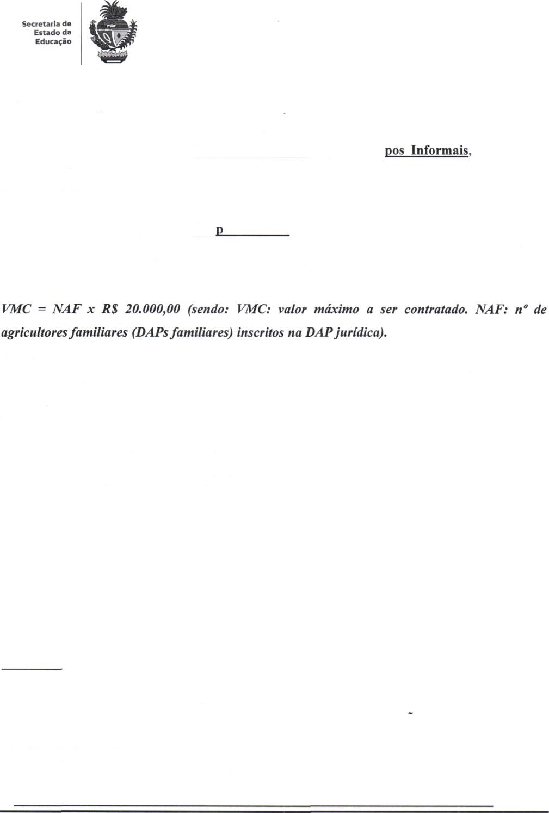

respeitar o valor máximo de R$ 20.000,00 (vinte mil reais), por DAP/Ano/Entidade Executora, e

obedecerá ás seguintes regras:

- - Para a comercialização com Fornecedores Individuais e Gru os contratos individuais firmados devendo respeitar o valor máximo de R$ 20.000,00 (vinte mil reais), por DAP/Ano/E.Ex;
- - Para a comercialização com Gru os Formais o montante máximo a ser contratado será o resultado do nílmero de agricultores familiares, munidos de DAP Familiar, inscritos na DAP Jurídica multiplicado pelo limite individual de comercialização, utilizando a seguinte fórmula:

§ 1‘ Cabe às cooperativas e7ou associações que firmarem contratos com a EEx a responsabilidade pelo controle do atendimento do limite individual de venda nos casos de comercialização com os grupos formais.
§ 2º Cabe às EEx a responsabilidade pelo controle do atendimento do limite individual de venda nos casos de comercialização com os grupos informais e agricultores individuais. A estas, também compete o controle do limite total de venda das cooperativas e associações, nos casos de comercialização com grupos formais.
  - A aquisição dos gêneros alimentícios será formalizada através de um Contrato de Aquisição de Gêneros Alimentícios da Agricultura Familiar para Alimentação Escolar que estabelecerá com clareza e precisão as condições para sua execução, expressas em cláusulas que defmam os direitos, obrigações e responsabilidades das partes, em conformidade com os termos da chamada pública e da proposta a que se vinculam, bem como do Capítulo III - Dos Contratos, da Lei Federal n° 8.666/1993.
  - A apresentação da proposta importa como plena aceitação de todas as cláusulas do Edital.
  - Os casos omissos neste Edital serão dirimidos pela COMISSÃO JULGADORA DA UNIDADE ESCOLAR.

15 DA ASSINATURA DO CONTRATO
Chamada Pública 2021/1
Secretaria de Estado da Educação - SEDUC

Estado da

  - O (s) selecionado (s) será (ão) convocado (s), para no prazo de até 05 (cinco) dias, assinar o (s) contrato (s).
  - Caso o (s) Convocado (s) não cumpra (m) o prazo estipulado, o selecionado deverá ser desclassificado, e o segundo selecionado deverá ser convocado.

CABERÁ A COORDENAÇÃO REGIONAL:

    - Convocar todas as Unidades Escolares (Unidades Executoras — UEx) em um único dia e local para a assinatura dos contratos, devendo RESPEITAR O VALOR MÁXIMO de R$ 20.000,00 (vinte mil reais), por DAP/Ano/E.Ex, conforme disposto no item 14.2 tanto para os Grupos Formais, Individuais e Informais;
    - Convocar todos os participantes dos Grupos Formais, Informais e Individuais considerados HABILITADOS e as Unidades Escolares em um único dia, informando o local, e horário para a assinatura dos contratos.

CABERÁ AOS GRUPOS FORMAIS, INFORMAIS E INDIVIDUAIS:

  - Informar à Coordenação Regional, o valor dos contratos já assinados em outras COORDENAÇÔES REGIONAIS/UNIDADES ESCOLARES, para que, dessa forma possa ser calculado o valor de contratos a serem assinados, conforme o número de associados, respeitando o limite de cada um, conforme Art. 39 da Resolução ri° 6, de 08 de maio de 2020;
    - CASO o valor apresentado pelas Cooperativas de Contratos assinados em outras UEx (Unidades Executoras de mesma Coordenação ou de outras Coordenações) ultrapasse o valor de R$ 20.000,00 (vinte mil reais), por DAP/Ano/E.Ex, os interessados deverão ser HABILITADOS convocando o próximo participante, ou, CASO não tenha outro participante, DEVERÃO realizar nova Chamada e aguardar os 20 (vinte) dias corridos após a publicação para a sessão pública.

CABERÁ AO PRESIDENTE DO CONSELHO ESCOLAR DA UEx - UNIDADE EXECUTORA
  - Comparecer no dia, local e horário conforme convocação da Coordenação Regional disposta no item 15.3.1, munido das seguintes documentações: Edital, Projeto de Vendas, documentação do
Chamada Pública 2021/1

    - CABERÁ À GERÊNCIA DE LICITAÇÃO/SEDUC - (Secretaria de Estado da Educaçâo7Coordenação Regional como Entidade Executora), realizar a disponibilização de todos os contratos assinados e enviar para publicação no Diário Oficial da União - DOU e no Diário Oficial do Estado — DOE e no Diário do Estado — DE.
    - CABERA GERÊNCIA DE ORIENTAÇÃO ARTICULAÇÃO DAS
COORDENAÇOES REGIONAIS ALIMENTAÇAO ESCOLAR
CONSELHOS ESCOLARES, a fiscalização e acompanhamento na execução dos Contratos, visto serem os Órgãos solicitantes da compra e Gestores dos Contratos.
- DA RESCISÃO DE CONTRATO

  - Poderá ser rescindido, de pleno direito, independentemente de notificação ou interpelação judicial ou extrajudicial, nos seguintes casos:
- por acordo entre as partes;
- pela inobservância de qualquer de suas condições;
- por quaisquer dos motivos previstos em lei.

Colinas do Sul aos 17 dias do mês de dezembro de 2020.

Silmei Peixoto dos Santos
Presidente do Conselho da Unidade Escolar.
Colégio estadual Joaquim Tomaz Ferreira da Silva Secretaria de Estado da Educação.

Chamada Pública 2021/1

